A: | BELCAS S.R.L. |  |  |  | FECHA: | 27/06/2022 |  |  | COT #: | COT09 / 2022
ATN: |  | ING. VALERIA GUTIERREZ LOPEZ |  |  |  |  | DE: | ING. AMILCAR MARTINEZ |  |  | PAGINAS: | 1/2
CIUDAD / PAIS: |  |  |  | SANTA CRUZ/ BOLIVIA |  |  | REF.: | PROTECTOR PLASTICO PARA CABLE 5/16
EMAIL: |  |  | vgutierrez@belcasbol.com

BELCAS S.R.L.
ITEM | CANT | UNI | CAT | MODELO | DESCRIPCION | UNIT BS | VALOR BS
1 | 1400 | pzs | 045149 | PROTECTOR-T | TIRANTE VUELTA COMPLETA 8'(2.44mts) PLASTICO AMARILLO(ABC-96FRPE) | 62,70 | 87780,00
 |  |  |  |  |  | TOTAL = | 87780,00

TIRANTE-T.

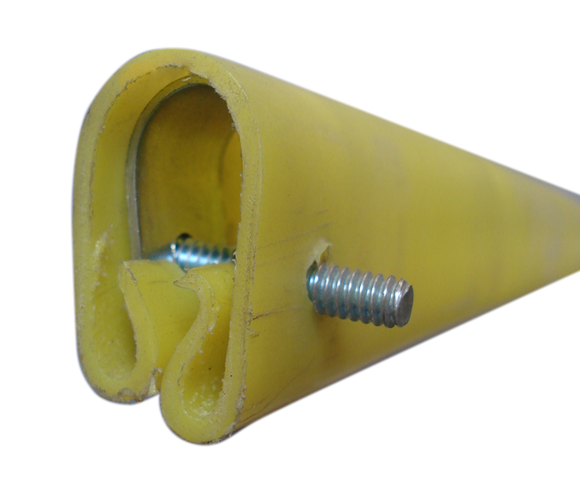

CONDICIONES GENERALES DE VENTA:

- PRECIOS: EN BOLIVIANOS, INCLUYEN TODOS LOS IMPUESTOS DE LEY.
- FORMA DE PAGO: AL CONTADO O DEPOSITO BANCARIO.
- GARANTIA: DE UN AÑO CONTRA FALLAS DE FABRICACION.
- ENVIOS: EN ALMACENES BELCAS DENTRO DEL RADIO URBANO.
- VALIDEZ DE LA OFERTA: 30 DIAS.
- TIEMPO DE ENTREGA: INMEDIATO, SALVO VENTA PREVIA

ING. AMILCAR MARTINEZ A.
TEL. (591) - 4 - 4791022

FAX. (591) - 4 - 4791025
CEL. 77441356
DEPARTAMENTO DE VENTAS.
FEMCO SRL

